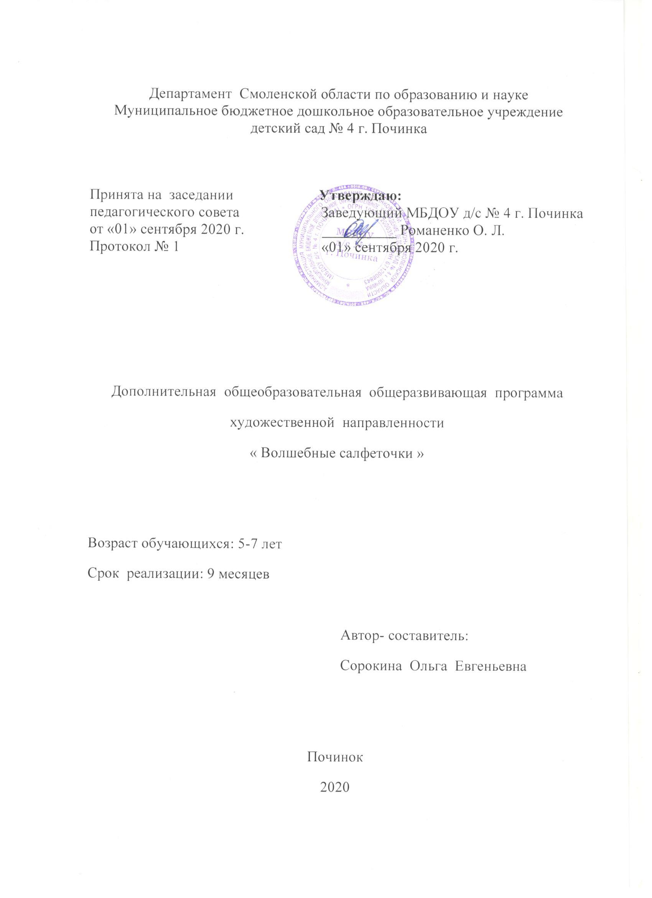

Пояснительная записка
Дополнительная образовательная общеразвивающая программа « Волшебные салфеточки»- модифицированная, имеет художественную направленность.
Художественно – эстетическое воспитание занимает одно из ведущих мест в содержании воспитательного процесса дошкольного учреждения и является его приоритетным направлением. Для эстетического развития личности ребенка с ОВЗ огромное значение имеет разнообразная художественная деятельность – изобразительная, музыкальная, художественно-речевая и др. Важной задачей эстетического воспитания является формирование у детей с ОВЗ эстетических интересов, потребностей, эстетического вкуса, а также творческих способностей. Богатейшее поле для эстетического развития детей, а также развития их творческих способностей представляет бумажная пластика.
Бумага, как материал для детского творчества, ни с чем несравним (лёгкость обработки, минимум инструментов). Работа с бумагой не только увлекательна, но и познавательна, а так, же дает возможность ребёнку проявить свою индивидуальность, воплотить замысел, ощутить радость творчества.
Удивительно интересный и податливый материал - бумажные салфетки. Он доступен для ребёнка с ОВЗ и позволяет открыть новые возможности в развитии мелкой моторики. Аппликация и художественное конструирование с использованием бумажных салфеток могут быть: предметными, сюжетными, и декоративными. В процессе работы ребёнок с ОВЗ знакомится с разными приёмами обработки салфеток: вырезанием, обрыванием, сминанием, скручиванием, сгибанием, складыванием, наклеиванием, вдавливанием и др. Занятия с использованием бумажных салфеток повышают самооценку ребёнка, уверенность в его силах и возможностях, способствуют развитию творчества и фантазии, цветового восприятия, развития мелкой моторики руки.

Актуальность. В настоящее время актуальной проблемой становится полноценное развитие детей уже с младенческого возраста. Дошкольный возраст является наиболее ответственным периодом жизни человека, когда формируются наиболее фундаментальные способности, определяющие его дальнейшее развитие.
Сформированность навыков мелкой моторики руки имеет важное значение для общего физического и психического развития ребенка с ОВЗ на протяжении всего дошкольного детства. Уровень развития мелкой моторики во многом определяет успешность освоения ребенком с ОВЗ изобразительных, конструктивных, трудовых и музыкально-исполнительских умений, овладения родным языком, развития первоначальных навыков письма и т.д. Большое внимание исследователи уделяют роли мелкой моторики в развитии речи.
Многими учеными доказано, что нетрадиционные виды изобразительной деятельности способствуют развитию мелкой моторики. Поэтому в данной программе представлен перечень занятий по аппликации по нетрадиционной технике – из комочков бумажных салфеток.
Новизна и отличительные особенности программы
Программа носит инновационный характер, так как приобщает детей с ОВЗ к искусству посредством различных техник работы с салфетками (техника скатывания комочков из целой салфетки, техника скатывания комочков меньшего размера, из небольших кусочков салфетки, создание объёмной аппликации, техника скручивания бумажных полосок, изготовление полусфер из бумажных салфеток, объёмная аппликация и др.) и развивает детское воображение и фантазию.
Занятия полезны и увлекательны. Работа позволяет систематически последовательно решать задачи развития художественно-творческих способностей. Имеется весь необходимый изобразительный материал, место для выставки детских работ.

Адресат программы: программа предназначена для детей 5-7 лет.

Объём программы: 36 учебных часов.

Форма организации образовательного процесса: очная

Срок освоения программы: 9 месяцев

Виды занятий: коллективные, индивидуальные, творческие мастерские, мастер-классы.

Режим занятий:занятия проводятся во вторую половину дня,один раз в неделю, продолжительность занятия 30 минут( один академический час)

Цель: развитие творческих способностей дошкольников в процессе использования техники работы с бумажной салфеткой.

Задачи:

Обучающие:

- Формировать умения следовать устным инструкциям;
-Обучать различным приёмам и поэтапному освоению детьми с ОВЗ работы с бумажными салфетками;
- Формировать умение оценивать создаваемые предметы, развивать эмоциональную отзывчивость;
-Обогащать словарь ребёнка специальными терминами;

Развивающие:
-Развитие мелкой моторики рук, воображения, фантазии, пространственного мышления, способности к творчеству;
-Развитие художественного вкуса;
-Развитие навыков апплицирования и конструирования;
-Развитие уверенности в своих способностях;

Воспитательные:
- Воспитывать у детей с ОВЗ интерес к работе с бумажными салфетками;
- Воспитывать культуру деятельности, формировать навыки сотрудничества;
-Воспитание аккуратности, трудолюбия, терпения, самостоятельности.
-Воспитание внимательного отношения к близким людям (подарки родным)

Программа составлена с учетом реализации межпредметных связей по разделам:
1. «Музыкальное воспитание». Использование поделок в оформлении к праздникам, музыкального оформления для создания настроения и лучшего понимания образа, выражения собственных чувств.
4. «Развитие речи». Использование на занятиях художественного слова.
5. «Ознакомление с окружающим». Расширение кругозора в процессе различных наблюдений, экскурсий, занятий по ознакомлению с окружающим (люди, природа, мир), а также знакомства со строением предметов, объектов.
6. «Изобразительная деятельность», где дети с ОВЗ знакомятся с репродукциями картин, иллюстрациями, имеющими связь с темой занятия, учатся рисовать разными материалами, сочетать цвета по тону и оттенкам.
Программа имеет художественно-эстетическую направленность.

Материал для работы:
-бумажные салфетки разного цвета, цветной картон, белая бумага, пластилин, кусочки пенопласта, ножницы.
- клей ПВА, кисточки для клея, палитры для клея, степлер, зубочистки, деревянные шпажки.

Формы и методы, используемые на занятиях:
-загадка, беседа, художественное слово;
-рассматривание иллюстраций;
-показ образца выполнения приёмов и последовательности работы.

Планируемые результаты:
1.Развитие творческих способностей детей с ОВЗ.
2. Проявление интереса к изготовлению поделок из бумажных салфеток.
3. Владение различными приёмами работы с бумажными салфетками.
4.Развитие умелости рук, мелкая моторика, когда движения обеих рук становятся более согласованными, а движения пальцев дифференцируются.
Итогом в реализации программы является выставки детских работ в детском саду;
презентации детских работ родителям (сотрудникам); представление опыта работы через публикации, проведения мастер-класс, открытые НОД.

Формы контроля : тематические выставки, выставки работ, мастер- классы, творческие мастерские.

Оценочный материал
Форма проведения диагностики - итоговое занятие,которое предполагает самостоятельную работу детей. Анализ каждой работы проводится в соответствии с баллами ( по 3 бальной шкале)
Высокий уровень – 3 балла;
Средний уровень – 2 балла;
Низкий уровень – 1 балл

Учебный план

№ п/п | Название раздела, темы | Всего | Теория | Практика | Форма аттестации/  контроля
1 | Диагностика. | 3 | 1 | 2 | Выставка работ
2 | Свойства салфетки. | 4 | 1 | 3 | Мастер-класс, индивидуальная работа
3 | Правила поведения во время занятий. | 3 | 1 | 2 | Индивидуальные беседы
4 | Способы сминания салфеток. | 3 | 1 | 2 | Практические занятия
5 | Волшебство своими руками. | 5 | 1 | 4 | Выставка работ
6 | Пейзажи из салфеток | 5 | 1 | 4 | Практические занятия
7 | Мир животных | 5 | 1 | 4 | Мастер-класс
8 | Салфеточный калейдоскоп | 5 | 1 | 4 | Творческий отчёт
9 | Итоговое занятие | 3 | 1 | 2 | Итоговая выставка работ
 |  | 36 | 9 | 27

Содержание учебного плана

1. Вводное занятие.
2.Рассказ-беседа о салфетках(представление о видах салфеток, о свойствах, применении салфеток).
3.Показ творческих работ, сделанных из салфеток.
4.Дыхательная гимнастика «Дует ветерок».
5.Знакомство детей с новой техникой «Бумажный комочек»
6.Показ творческих работ, изготовленных в технике бумажный комочек(поделка на бумаге, объемная поделка).
7.Игра «Забей мяч в ворота» на развитие речевого дыхания.
8.Загадка про гусеницу.
9.Рассматривание иллюстраций.
10.Беседа о гусеницах (форма, цвет, особенности).
11.Показ техники изготовления.
12.Самостоятельная работа.
13.Физминутка «Гусеница»
14.Анализ готовых работ.
15.Яблоки в корзине.Продолжать обучать детей сминать салфетки.
16.Веточка рябины. Упражнять аккуратно приклеивать комочки из салфеток.
17.Грибок.
18.Барашек.
19.Листопад.Продолжать упражнять катать комочки из салфеток.
20.Ромашка.
21.Улитка.
22.Российский флаг.Закреплять знания о государственных символах нашей страны.
23.Украсим скатерть.
24. Веточка мимозы для мамы. Воспитывать уважение и любовь к маме.
25.Морозные узоры.
26.Снежные комы.
27.Украсим нашу ёлочку.Создавать праздничное настроение у детей.
28.Новогодний пейзаж.
29.Снег идёт.
30.Снежинки.
31.Ёжик. Учить выкладывать салфетки по контуру, аккуратно приклеивая их.
32.Игрушка для котёнка. Обобщить знания о домашних животных.
33. Кактус.
34.Синичка и снегирь.
35. Кораблик.
36.Цветочек для мамы. Обобщить знания детей о празднике 8 Марта.
37.Витаминная тарелка.
38. Пасха.
39.Светофор. Обобщить знания о правилах дорожного движения.
40. Ветка вербы.
41.Одуванчики. Упражнять сминать салфеточки.
42.Волшебные цветы.
43.Золотая рыбка.
44. Мои цыплятки.Продолжать развивать творческие способности детей,развивать мелкую моторику рук.
45.Ура! Салют!
46. Божья коровка.
47. Цветочная полянка. Чтение стихотворение о цветах.
48. Итоговое занятие. Выставка и анализ работ.

Календарный учебный график

 | Дата | Тема | Теория | Практика | Всего | Форма  контроля
1 | 04.09 | Вводное занятие | 0,5 | 0,5 | 1 | Диагностика детей.
2 | 11.09 | Правила поведения на занятии. | 0,5 | 0,5 | 1 | Индивидуальная беседа.
3 | 18.09 | Свойства салфеток. | 0,5 | 0,5 | 1 | Практические занятия.
4 | 25.09 | Техника « бумажный комочек» | 0,5 | 0,5 | 1 | Практические занятия.
5 | 02.10 | Гусеница. | 0,5 | 0,5 | 1 | Практические занятия.
6 | 09.10 | Яблоки в корзинке. | 0,5 | 0,5 | 1 | Практические занятия.
7 | 16.10 | Веточка рябины. | 0,5 | 0.5 | 1 | Практические занятия.
8 | 23.10 | Грибок. | 0,5 | 0,5 | 1 | Мастер-класс.
9 | 30.10 | Барашек. | 0,5 | 0,5 | 1 | Творческая мастерская.
10 | 06.11 | Листопад | 0,5 | 0,5 | 1 | Практические занятия.
11 | 13.11 | Российский флаг | 0,5 | 0,5 | 1 | Коллективная работа.
12 | 20.11 | Веточка мимозы для мамы | 0,5 | 0,5 | 1 | Индивидуальная работа.
13 | 27.11 | Улитка | 0,5 | 0,5 | 1 | Практическое занятие.
14 | 04.12 | Морозные узоры | 0,5 | 0,5 | 1 | Практическое занятие.
15 | 11.12 | Снег идёт! | 0,5 | 0,5 | 1 | Практическое занятие.
16 | 18.12 | Снеговик | 0,5 | 0,5 | 1 | Индивидуальная работа.
17 | 25.12 | Украсим нашу ёлочку! | 0,5 | 0,5 | 1 | Коллективная работа.
18 | 15.01 | Снежинки | 0,5 | 0,5 | 1 | Мастер-класс.
19 | 22.01 | Ёжик | 0,5 | 0,5 | 1 | Практическое занятие.
20 | 29.01 | Зимний пейзаж | 0,5 | 0,5 | 1 | Коллективная работа.
21 | 05.02 | Кактус | 0,5 | 0,5 | 1 | Творческая мастерская.
22 | 12.02 | Синичка и снегирь | 0,5 | 0,5 | 1 | Мастер-класс.
23 | 19.02 | Кораблик | 0,5 | 0,5 | 1 | Мастер-класс.
24 | 26.02 | Цветочек для мамы | 0,5 | 0,5 | 1 | Творческая мастерская.
25 | 05.03 | Витаминная тарелка | 0,5 | 0,5 | 1 | Практическое занятие.
26 | 12.03 | Светофор | 0,5 | 0,5 | 1 | Практическое занятие.
27 | 19.03 | Ветка вербы | 0,5 | 0,5 | 1 | Практическое занятие.
28 | 02.04 | Одуванчики | 0,5 | 0,5 | 1 | Практическое занятие.
29 | 09.04 | Волшебные цветы | 0,5 | 0,5 | 1 | Практическое занятие.
30 | 16.04 | Золотая рыбка | 0,5 | 0,5 | 1 | Мастер-класс.
31 | 23.04 | Божья коровка | 0,5 | 0,5 | 1 | Мастер-класс.
32 | 30.04 | Мои цыплятки | 0,5 | 0,5 | 1 | Творческая мастерская.
33 | 07.05 | Ура! Салют! | 0,5 | 0,5 | 1 | Творческая мастерская.
34 | 14.05 | Цветочная полянка | 0,5 | 0,5 | 1 | Индивидуальная беседа.
35 | 21.05 | Весенний пейзаж | 0,5 | 0,5 | 1 | Практические занятия.
36 | 28.05 | Итоговое занятие | 0,5 | 0,5 | 1 | Итоговая выставка работ.

Методическое обеспечение программы.
Для плодотворной работы занятия должны проводится в помещениях, соответствующих санитарно-гигиеническим требованиям, хорошо освещенными, утепленными и хорошо проветриваемыми.

Технические | - ноутбук
Учебно-наглядные пособия | - сюжетные картинки  - художественная литература  - иллюстрации  - дидактические игры
Оборудования для организованной деятельности | - материалы для выполнения работ
Библиотека | - Методическая литература

Литература.

- Джейн Дженкинс. «Поделки и сувениры из бумажных ленточек». -
- Изд.: Мой мир, 2008.
- Чиотти Д. «Оригинальные поделки из бумаги». - Изд.: Мир книги, Москва 2008.
- Материалы интернета: www.maam.ru; www.nsportal.ru
- Аппликации и поделки из бумаги. - М.: Стрекоза, 2010.
- 2. Аппликации и поделки из бумаги. Для детей 3-4лет. - М.: Стрекоза, 2010.
- Белякова, О.В. Лучшие поделки из бумаги / О.В. Белякова. - М.: АКАДЕМ.РАЗВИТИЯ Яро

